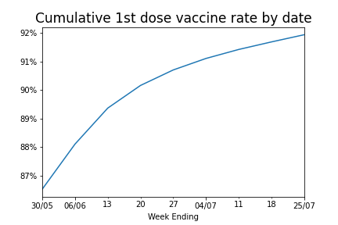

Data source: <https://lginform.local.gov.uk/>.

Description: A cumulative total of the number of registered residents of England who have received one dose of a COVID-19 vaccine. Figures only include vaccinations recorded between the 8th of December 2020 and the most recent date displayed above. Please note this total is the sum of the number of people vaccinated in each age group. As there were a small number of individuals with an unknown age this figure may be slightly underestimate the number of people vaccinated. Overall, weekly vaccination rates are slowly as we reach saturation and a certain asymptote.

Lorem ipsum dolor sit amet, consectetur adipiscing elit. Donec condimentum, neque quis luctus consectetur, dui augue luctus quam, vel tempor risus purus nec lacus. Nam vestibulum commodo ligula, sed vehicula massa egestas sed. Integer quis consectetur urna. Vestibulum est purus, aliquet suscipit blandit et, consequat non metus. Nunc pharetra, enim non gravida faucibus, erat urna finibus mauris, sit amet maximus justo massa id justo. Vestibulum ante ipsum primis in faucibus orci luctus et ultrices posuere cubilia curae; Donec efficitur sed neque a scelerisque. Donec vitae est luctus, blandit purus quis, mattis neque. Phasellus feugiat erat in nulla pretium imperdiet. Suspendisse posuere molestie enim, quis tincidunt leo hendrerit sed. Proin lectus turpis, varius sed congue vitae, venenatis at velit. Integer in consequat lorem. Orci varius natoque penatibus et magnis dis parturient montes, nascetur ridiculus mus. Nullam pellentesque augue et tortor aliquet, a lacinia lorem euismod. Maecenas a tortor ligula.

Donec feugiat quam in molestie sodales. Curabitur facilisis gravida nisi, ac porta libero vehicula nec. Vestibulum lacinia convallis ullamcorper. Donec sed dapibus elit. Duis at nisl sapien. Etiam id lobortis augue. Morbi suscipit, felis molestie facilisis fringilla, turpis ante cursus ligula, nec tristique velit quam ac tortor. Donec tempus imperdiet dui laoreet facilisis. Suspendisse fringilla auctor felis, id elementum velit faucibus ut. Etiam convallis lectus sapien, id cursus ligula eleifend et. Nullam interdum tortor non tincidunt accumsan. Nam rutrum a metus vitae aliquam. Vestibulum faucibus lectus ante, sit amet fermentum nisl consectetur fermentum.

Proin venenatis, augue sed convallis aliquam, ex velit commodo massa, nec porta mi magna sed ipsum. Pellentesque sagittis at lorem eu accumsan. Curabitur condimentum nisi ac est feugiat, sit amet vulputate turpis vestibulum. Sed bibendum lorem maximus scelerisque sagittis. Nam id est diam. Cras tempus purus sed lectus cursus, sit amet iaculis metus sollicitudin. Sed nec odio blandit, vulputate lectus vel, ultricies libero. Duis vitae leo felis. Mauris euismod sit amet metus eget elementum. Curabitur consectetur eget velit sollicitudin dictum. Ut ac porttitor nunc. Suspendisse bibendum metus sed bibendum ultricies. Donec eu enim urna

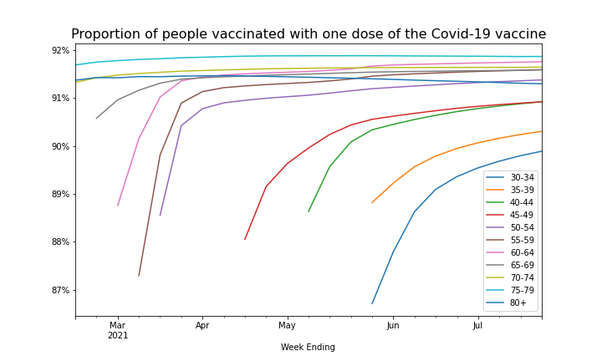

Lorem ipsum dolor sit amet, consectetur adipiscing elit. Donec condimentum, neque quis luctus consectetur, dui augue luctus quam, vel tempor risus purus nec lacus. Nam vestibulum commodo ligula, sed vehicula massa egestas sed. Integer quis consectetur urna. Vestibulum est purus, aliquet suscipit blandit et, consequat non metus. Nunc pharetra, enim non gravida faucibus, erat urna finibus mauris, sit amet maximus justo massa id justo. Vestibulum ante ipsum primis in faucibus orci luctus et ultrices posuere cubilia curae; Donec efficitur sed neque a scelerisque. Donec vitae est luctus, blandit purus quis, mattis neque. Phasellus feugiat erat in nulla pretium imperdiet. Suspendisse posuere molestie enim, quis tincidunt leo hendrerit sed. Proin lectus turpis, varius sed congue vitae, venenatis at velit. Integer in consequat lorem. Orci varius natoque penatibus et magnis dis parturient montes, nascetur ridiculus mus. Nullam pellentesque augue et tortor aliquet, a lacinia lorem euismod. Maecenas a tortor ligula.

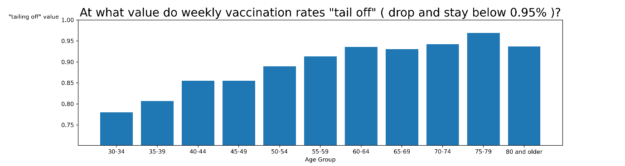

Donec feugiat quam in molestie sodales. Curabitur facilisis gravida nisi, ac porta libero vehicula nec. Vestibulum lacinia convallis ullamcorper. Donec sed dapibus elit. Duis at nisl sapien. Etiam id lobortis augue. Morbi suscipit, felis molestie facilisis fringilla, turpis ante cursus ligula, nec tristique velit quam ac tortor. Donec tempus imperdiet dui laoreet facilisis. Suspendisse fringilla auctor felis, id elementum velit faucibus ut. Etiam convallis lectus sapien, id cursus ligula eleifend et. Nullam interdum tortor non tincidunt accumsan. Nam rutrum a metus vitae aliquam. Vestibulum faucibus lectus ante, sit amet fermentum nisl consectetur fermentum.

Lorem ipsum dolor sit amet, consectetur adipiscing elit. Donec condimentum, neque quis luctus consectetur, dui augue luctus quam, vel tempor risus purus nec lacus. Nam vestibulum commodo ligula, sed vehicula massa egestas sed. Integer quis consectetur urna. Vestibulum est purus, aliquet suscipit blandit et, consequat non metus. Nunc pharetra, enim non gravida faucibus, erat urna finibus mauris, sit amet maximus justo massa id justo. Vestibulum ante ipsum primis in faucibus orci luctus et ultrices posuere cubilia curae; Donec efficitur sed neque a scelerisque. Donec vitae est luctus, blandit purus quis, mattis neque. Phasellus feugiat erat in nulla pretium imperdiet. Suspendisse posuere molestie enim, quis tincidunt leo hendrerit sed. Proin lectus turpis, varius sed congue vitae, venenatis at velit. Integer in consequat lorem. Orci varius natoque penatibus et magnis dis parturient montes, nascetur ridiculus mus. Nullam pellentesque augue et tortor aliquet, a lacinia lorem euismod. Maecenas a tortor ligula.

Proin venenatis, augue sed convallis aliquam, ex velit commodo massa, nec porta mi magna sed ipsum. Pellentesque sagittis at lorem eu accumsan. Curabitur condimentum nisi ac est feugiat, sit amet vulputate turpis vestibulum. Sed bibendum lorem maximus scelerisque sagittis. Nam id est diam. Cras tempus purus sed lectus cursus, sit amet iaculis metus sollicitudin. Sed nec odio blandit, vulputate lectus vel, ultricies libero. Duis vitae leo felis. Mauris euismod sit amet metus eget elementum. Curabitur consectetur eget velit sollicitudin dictum. Ut ac porttitor nunc. Suspendisse bibendum metus sed bibendum ultricies. Donec eu enim urna